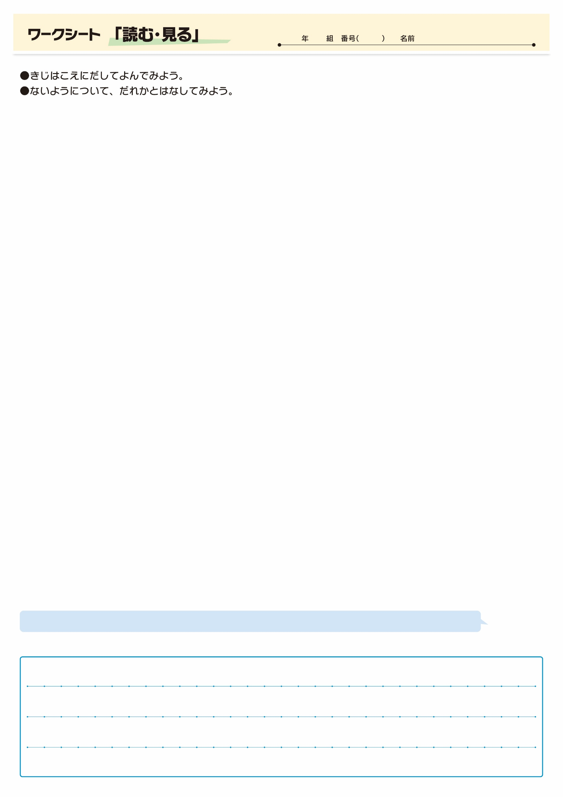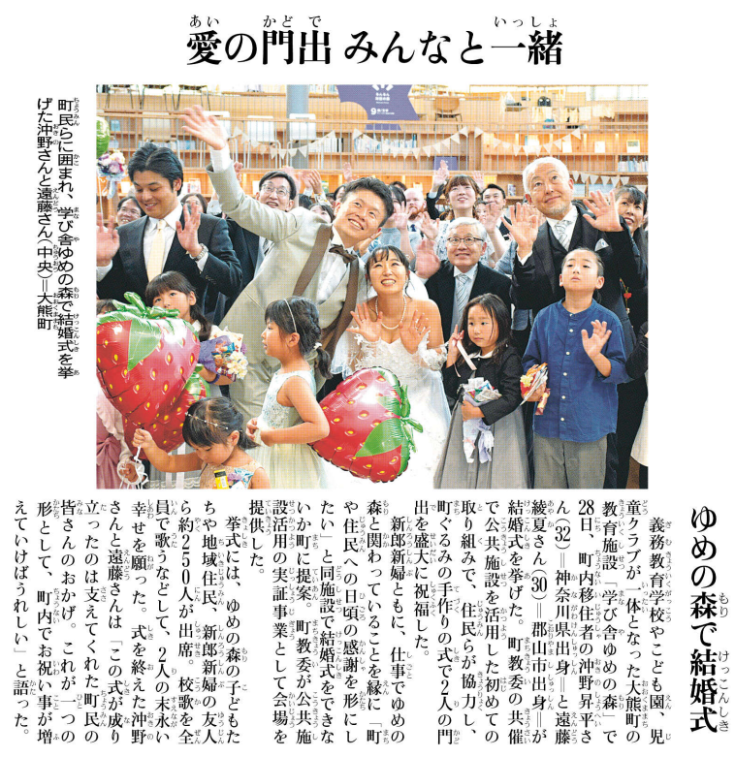

**㉘**

きじをよんでおもったこと、みんなとはなしてかんじたことをかこう。（120字くらい）

というで、ぐるみのりの、いっぱいですね!まさに「ゆめの」ですね。

▲ 9月29日 福島民友新聞掲載